西安交通大学城市学院
网络教学第七周（4.25-5.3）周报
4月25日至5月3日，学院网络教学运行平稳，情况如下：
一、总体情况
1.4月25日至5月3日学院较第六周新开课3门，18门次，第七周在线运行300门课，729门次课程，965个教学班。截止5月3日，全院已有20门课程顺利结课。
2.截止第七周结束，全院98.91%的教师选择直播为主要授课方式，各门课程使用平台占比情况如下图。
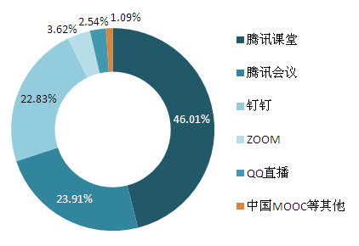
3.4月25日至5月3日学院院系二级督导本周共计听课人次127人次，225节次，占总开出课时比例的23.31%。
4.本周累计72742人次学生上线参加学习，全院平均到课率95.26%（其中2017级到课率95.14%，2018级到课率95.99%，2019级到课率94.78%），比上周有所下降。
4月25日-5月3日每天上课情况如下：
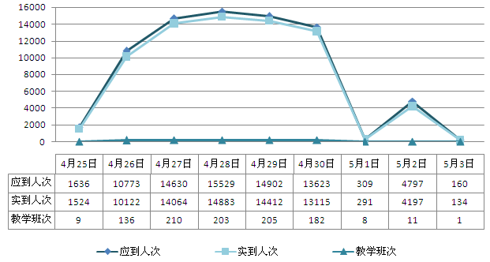
到课率低于85.00%的教学班次罗列如下：
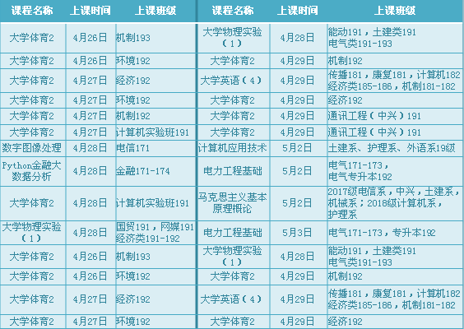
5.本周教师与学生互动信息72119条，教师上传教学资料5835项。
二、典型案例
1.土建系紧密围绕学院教学工作部署，积极组织开展在线直播教学工作，采取了一系列卓有成效的措施，努力提高网络教学的质量和效果。

（1）积极应变，全力构建协同高效的运行机制。根据疫情防控期间网络教学的特点，土建系在开学伊始就成立系线上教学教务工作组，建立起“教务-教师-辅导员”全方位全过程全员参与的运行机制：教务员负责网络授课工作协调调研、数据统计，专业负责人落实教师的授课准备、授课质量情况，辅导员监督学生的听课情况，三方面工作形成合力，把网络授课中可能遇到的各种细节问题落实落细，全力保证顺利开课。
（2）统筹安排，快速组建优势互补的培训队伍。疫情之下，线上教学培训先行。面临大多数年长教师是网络教学新手这一问题，系主任廖老师和青年骨干教师组建了一支授课培训队伍，以集体培训和一对一指导的方式，或线上或赴教师家庭、办公室从平台技术操作、突发状况等方面进行现场指导、跟堂上课，确保每位教师均能够顺利开展网络教学，保障教学质量。目前10名教师全部加入线上教学的队伍，其中有5名高级职称的教师。
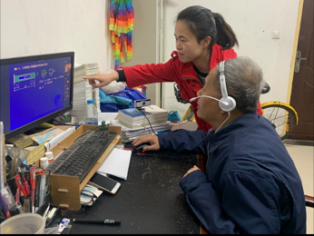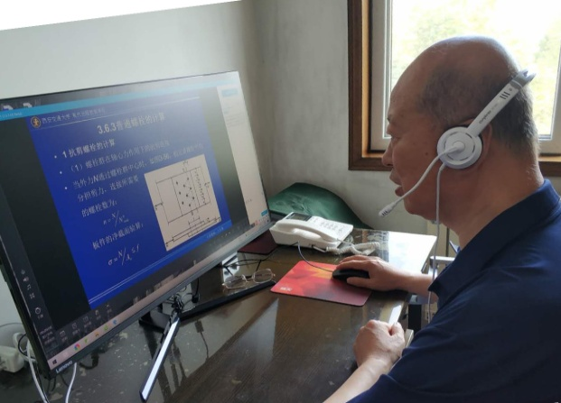
（3）及时反馈，纵深推进线上教学的总结研讨。土建系依据课程特点和授课方式，通过培训、试讲、模拟线上课堂，层层把关，帮助任课教师合理选择授课平台和授课方式，以期达到更好的教学效果；此外，安排系内线上教学督导，定期举行线上教学主题教研活动，如：“教师依托网络技术，如何让‘教’与‘学’的互动更活跃，不冷场？”，“如何让‘师’与‘生’交流更深入、更充分？”等等。通过及时的总结和反思，土建系教师更新教学观念、挖掘课程思政内容、交流教学经验和技巧、创新线上教学模式，提升了线上教学能力和教研能力。
2.经济系张美丽老师
讲授课程：《微观经济学》，使用平台：钉钉+微观经济学SPOC课程+云班课+学生微信群
张美丽老师在线上教学中，积极探索智能化教育教学新形态。一是解放思想，理念新起来。以此次疫情影响大规模开展网课教学为契机，大胆探索，多角度利用网络教学平台，不断改进教学方法，重塑课程内容。二是环环相扣，课程优起来。案例分解、视频呈现、时事辨析、课程思政、精讲多练促进学生学用结合，充分理解所学内容，不断丰富课程内容。三是加强互动，教学热起来。问题导向、线上讨论、头脑风暴、案例互动，多管齐下努力营造丰富有趣的线上教学新体验。四是多方共促，课堂严起来。课前温馨提示，课中交叉签到、答题、点名、测验，课后及时关注学生到课情况，和辅导员老师齐抓共管，对未到课的同学第一时间关注，及时督促，细化管理，确保全部同学进入课堂学习。五是细化考核，学生忙起来。案例分析、单元测试、课后练习、课程论文、线上测验，多种方法帮助学生深层次理解课程知识，及时巩固网络课程教学的学习效果。
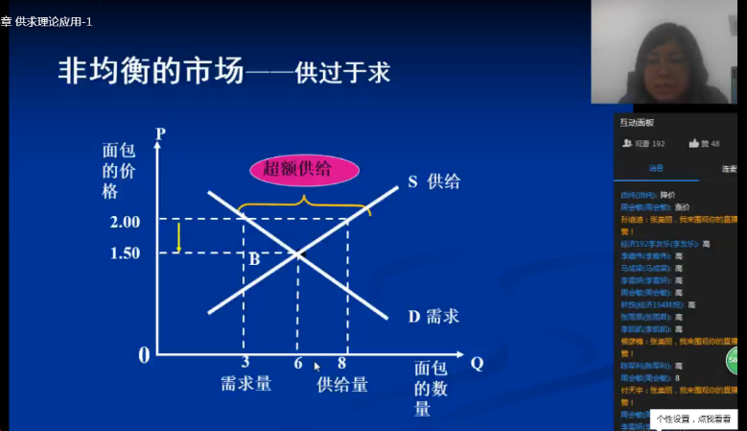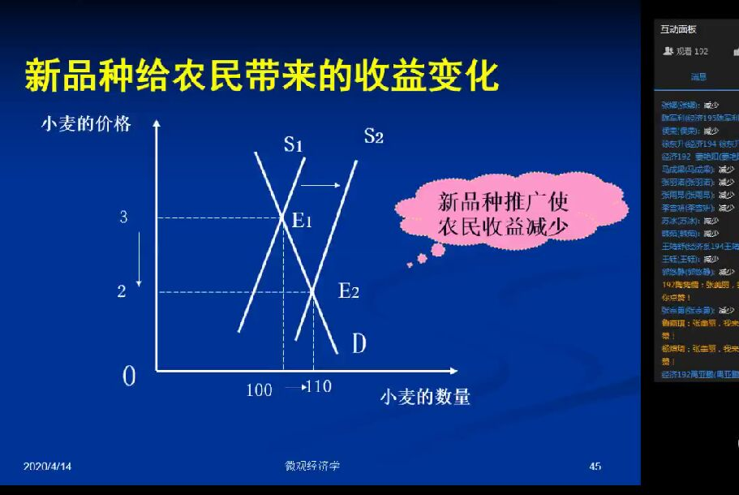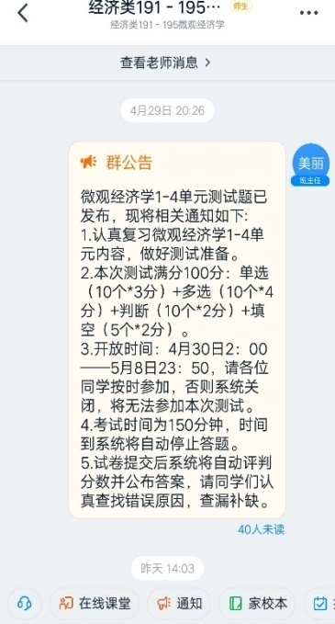
3.土建系黎莹老师。
讲授课程：《混凝土结构基本原理》，使用平台：腾讯课堂+课堂派+微信、QQ学生群
黎莹老师精心备课，以直播平台、社交平台等多种平台组合、充分发挥每一个平台的功能优势组织教学。在课堂讲授中，需要板书推演,黎莹老师的PPT以类似板书的形式逐字逐行出现，让屏幕变成一块黑板；PPT设计大量思维导图，随时小结，加深学生对问题的宏观把握，方便学生回顾复习；利用腾讯课堂答题卡功能，随讲随练，同时要求学生把对问题的理解发在讨论区，突出互动效能，检测学生对每一个知识点的掌握情况；利用课堂派平台，发布课件和教辅资料、批改作业、统计学生的学习时长、记录学生平时成绩，有效辅助教学；课后，黎莹老师利用qq、微信等平台和学生一对一交流，确保学习过程中能够高效、可靠的完成各种交流沟通，答疑解惑。
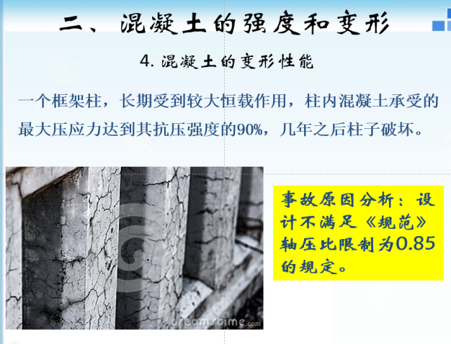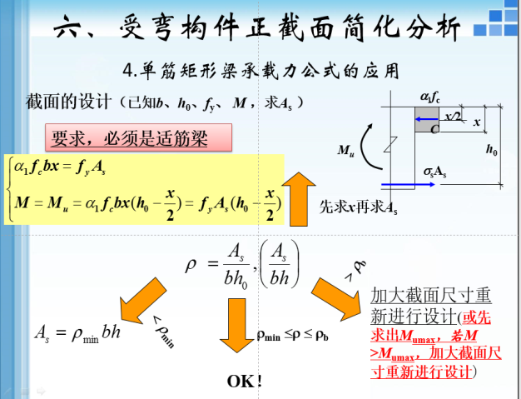
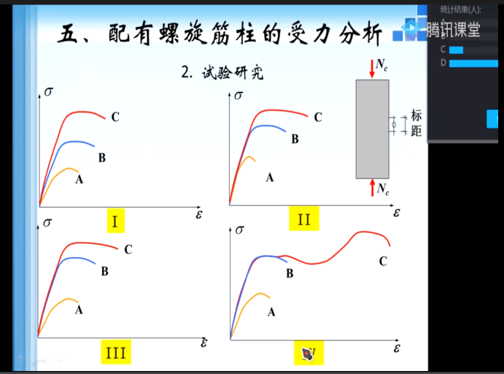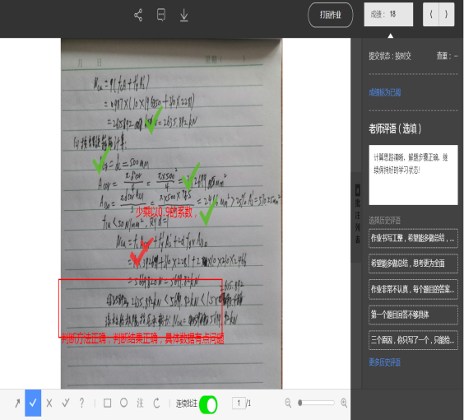
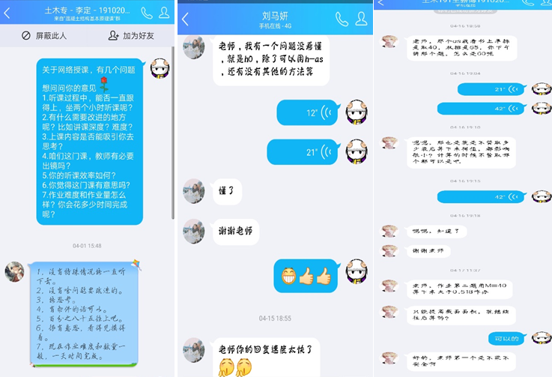

4.管理系邵雨薇老师。
讲授课程：《SPSS数据分析》，使用平台：腾讯课堂+蓝墨云班课+微信、QQ学生群
本学期的《SPSS数据分析》课程为财务管理专业的实验课，考虑到线上实验课的实施难度，邵雨薇老师以问题为导向，先对学生的学情进行了调查，在此基础上，针对“学生不能观看视频同时操作软件”问题，通过“个人+集体云操作模式”指导学生自行安装SPSS软件；针对“课程学习难度大，统计学基础知识要求高”的问题，邵雨薇老师将教材的重点内容分解、细化为可“片段化”的知识点，给学生以难度不大、内容不多的错觉，以适应线上教学的特点；针对“线上缺乏团体讨论、实地调查，数据难以收集”的问题，采取“把调研带回家”的方式，由学生扮演调查员，结合实例问题，让学生周围的家长、朋友参与调查，体验调研流程，再将数据录入SPSS中，定义和分析数据，让学生实践了数据收集、录入和分析过程，充分调动了学生学习积极性；针对“线上实验操作掌握情况难以检验”问题，邵雨薇老师在课上、课下分阶段多次检查学生操作软件、分析数据的截图，多次讲解，以达到学生对软件操作循环提高的目的。
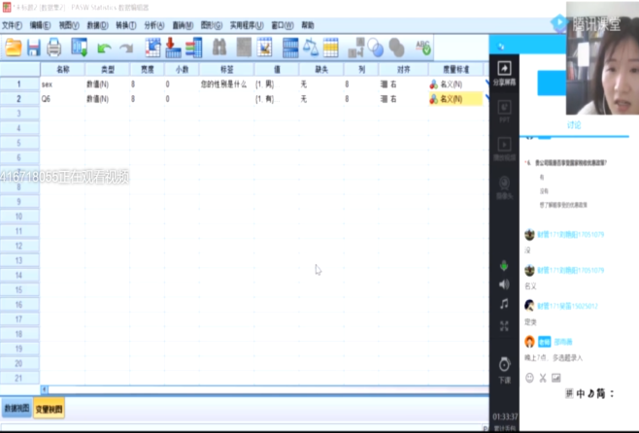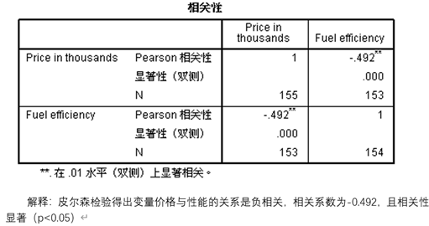

教学服务中心
2020年5月5日

